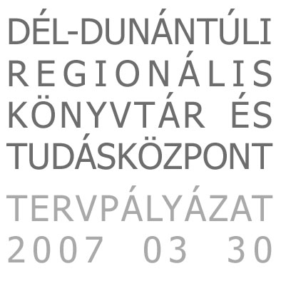

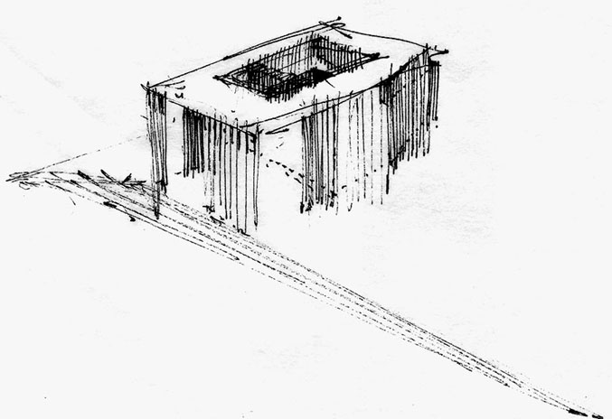

KONCEPCIÓ

Pécs hangulatos mediterrán város, különböző történeti korok rétegződtek egymásra. A város történelmében kicsiben benne van Európa történelme. Így joggal tekinthetjük az új kulturális központot Európa egyik leendő kulturális központjának.
Az általunk tervezett épület arra a komplexitásra törekszik, ami Pécs belvárosát is jellemzi.
A belváros egy várfalon belüli rendszer, a tervezett könyvtár az új kulturális városrész rendszerén belül egy várfal – a tudás vára. Olyan vár, mely egyszerre átlátható és intim; saját belső világa van; de egy szűrőn át közvetlen kapcsolatba kerül a várossal is. Magába forduló, de mindenki számára elérhető.

A forma és megjelenés tekintetében arra törekedtünk, hogy a Tudásközpont ne legyen túl konkrét, ne legyen túl szubjektív – a tudás, a könyvtár állandóságát próbáltuk hangsúlyozni. Átlátható, egyszerű tömeg.
Több nemű terek és azok kapcsolata szervezi az épületet. A belső átrium, szabályos, de ugyanakkor mozgalmas tér, míg az épület közvetlen környezete a városi szövet irányait, vonalait veszi fel – a város csiszolta le a határait. A két különböző szerepű fedett-nyitott illetve zárt-nyitott; szabályos és szabálytalan terek közötti különbséget a szabadpolcos terek veszik fel – befeszül közéjük, mindkettővel kapcsolatot tart.

Az átrium nem kürtőként működik, változatos belső térfalat kapott. Az egyes szinteken a belső homlokzatok egymáshoz képest eltérő módon és eltérő mértékben mozognak. Erre a változó belső homlokzatra néznek a főfunkciók [olvasóterek]; a közlekedő sávokat elhúztuk a terek belseje felé.

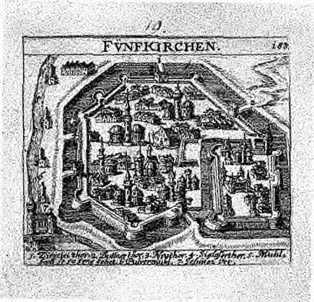
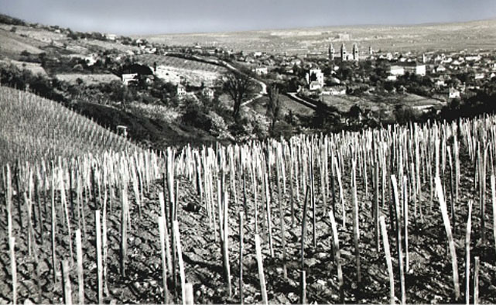

KAPCSOLATOK

Házon belüli kapcsolatok
A főfunkciójú terek – olvasóterek – a belső átrium üvegfalához kötődnek. Ez az átrium fűzi, köti össze a különböző tematikájú könyvtárrészeket. Biztosítja a kommunikációt a különböző korú, érdeklődésű látogatók között.

A ház és a házhoz kapcsolódó városi tér
A könyvtár szellemiségét összefogó saját világot képviselő átrium, egy vékonyabb szűrőn keresztül kapcsolódik a ház körüli fedett, határozottan kijelölt városi térhez. Ez a városi tér szívja magához a könyvtárba érkező látogatókat – találkozási pont.
Az átrium és a bejárati tér tulajdonképpen egy többrétű városi tér kettéosztva; különböző jellegű terek kombinációja [fedett-nyitott, részben fedett-nyitott, zárt-nyitott].

A házhoz tartozó városi tér és a város
A fedett-nyitott előtér a város felé egy ligetben folytatódik. Felszakad a burkolat, füves, pados térrészek szűrik meg a város zaját, nyüzsgését, felkészítik a látogatót a könyvtár szellemiségére, hangulatára.

Az autóval érkezők sem kerülnek mostoha helyzetbe; a parkoló felől az épület melletti fasorral övezett, fedett-nyitott sáv vezet a főbejárat előtti térre.

ELHATÁROLÁS, SZŰRŐ, FÜGGÖNY

A belső tereket, a belső átriumot és az épülethez kapcsolódó átmeneti, városi tereket egy nagy tető fogja össze. A tető feszakadása [bejárat felett, tetőkert felett] újabb minőségű térrészeket jelöl ki [nyitott és részben fedett]; ezzel oldja és osztja a teret.

A tető kontúján teljes épületmagas kő pillérek alkotnak egy változó átláthatóságot biztosító függönyt. A függöny kívülről szűrőként működik az épület tényleges homlokzata előtt. Az épületből nézve pedig egy sejtelmes látványt nyújt a városról. Nem zárja ki a várost teljesen, de biztosítja a könyvekben való elmélyülést is.
Pécs távolabbi pontjairól is jól érvényesülhet az épület, különösen az esti fényekben.

A környező városszövetnek és a belső funkciónak függvényében az [azonos méretű] pillérek sűrűsége változó – az intimebb, zártabb funkciók; zajosabb környezet felé a függöny jobban be van húzva [sűrűbben állnak egymás mellett a pillérek]. A fő megközelítési irány felől a függönyt széthúztuk; itt a teljesen széthúzott függöny felvastagszik.

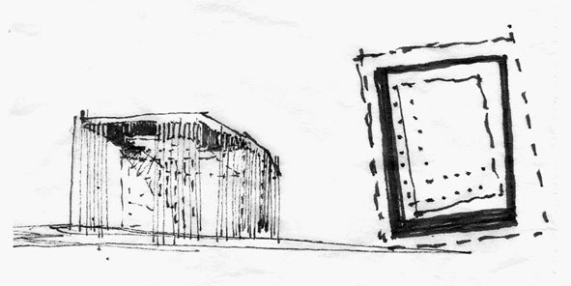
A felüljáró felé másodlagos szűrőként egy fasort terveztünk, ami felfogja a zajt és kellemesebb látványt nyújt a könyvtár felöl.

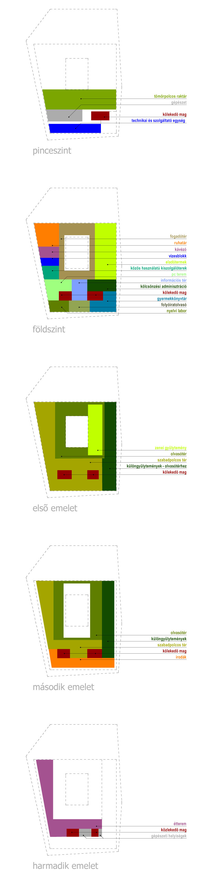
ANYAGOK

Kívülről a karcsú kő pillérek alkotta kőfüggöny határozza meg az épület képét. Az önmagában súlyos anyagnak ilyen karcsú pilléreken való alkalmazása egy időtálló [a funkcióból adódó állandóságot tükröző], ugyanakkor könnyed mai épületet eredményezett. Nem csupán könyv-tár hanem emberek találkozóhelye, az információcsere fontos színtere.

A függöny mögötti változó mértékben visszahúzott homlokzat különböző átláthatóságot adó üvegtáblákból állnak.

A belső térben az olvasótereket határoló, kanyargó, diófa elválasztó fal ad barátságos hangulatot. A berendezések szintén egyedi tervezésű fa bútorok.

Az épületet összefogó belső udvar jellemzően füves; közepén egy fával.

FUNKCIÓ

Két egymástól elkülönülő közlekedőmag szolgálja ki az egyes szinteket: egy a látogatók számára és egy a könyv / könyvtárosok számára.

A két szakgyüjtemény hasonló helyzetben – a belső udvarra szervezve -, de egymástól elkülönülve, különböző szinteken kapott helyet.
A szabadpolcos könyvtár esetén a könyvet [polcos tér] és az olvasót [olvasótér] egy szabadon alakítható fal választja el egymástól, funkciója az elválasztás, de nem elzárás.

A könyvtár kiszolgálása a látogatói funkciótól elválasztva, alacsonyabb szinten és másik oldalon történik.

Az épületben elhelyezett földszinti kávézó és a legfelső szintre került étterem a könyvtártól függetlenül is üzemeltethető. Fő feladata a könyvtár látogatóinak kiszolgálása, de a könyvtár zárása után is bent tudja tartani az életet az épületben.

A legfelső szinten a könyvtár látogatói számára tetőkertet helyeztünk el [fedett-nyitott tér].

A teljes épület akadálymentesítése megoldott, minden egyes helyiség akadálymentesen elérhető [széles közlekedők, liftek, rámpák segítségével].

Olyan épületet álmodtunk meg, ami a derű és kellemes találkozások színterévé tud válni.

